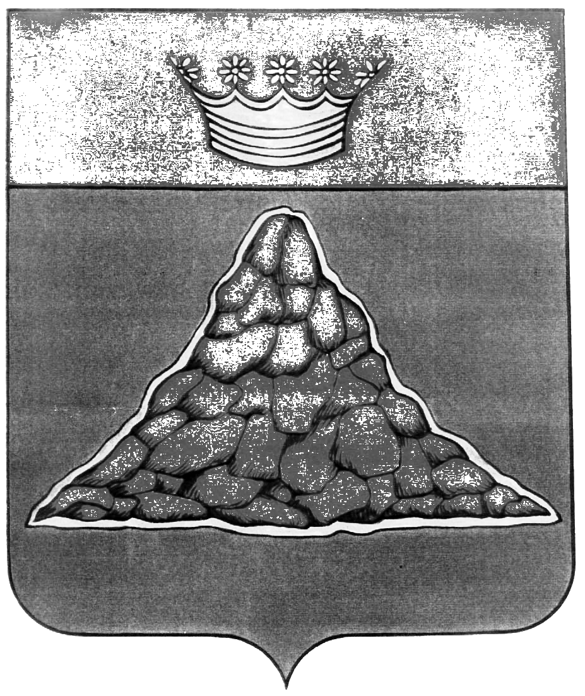

АДМИНИСТРАЦИЯ КРАСНОХОЛМСКОГО РАЙОНА
ТВЕРСКОЙ ОБЛАСТИ

ПОСТАНОВЛЕНИЕ

21.01.2015 | г. Красный Холм | № 11

О внесении изменений в постановление администрации Краснохолмского района от 09.12.2013 № 360 «О размещении нестационарных торговых объектов на территории муниципального образования Тверской области «Краснохолмский район».

В связи с кадровыми изменениями в администрации муниципального образования Тверской области «Краснохолмский район» администрация Краснохолмского района постановляет:
1. Внести изменения в Постановление администрации Краснохолмского района от 09.12.2013 года № 360 «О размещении нестационарных торговых объектов на территории муниципального образования Тверской области «Краснохолмский район»:
1.1. Приложение 2 к постановлению изложить в редакции приложения к настоящему постановлению.
2. Разместить данное постановление на официальном сайте администрации района в сети Интернет.

Глава района | В.Ю. Журавлев

Приложение 2
к Постановлению администрации
Краснохолмского района
от 09.12. 2013 г. N 360

Состав
комиссии по разработке схемы размещения нестационарных
торговых объектов на территории Краснохолмского района.

Куликова С.С. – заместитель главы администрации района по финансам и

экономике администрации района, председатель комиссии;

Молодцова З.К. - председатель комитета по управлению имуществом и земель-

ным ресурсам администрации района, заместитель

председателя комиссии;

Серова Н.Н. - главный специалист по общим вопросам администрации района,

секретарь комиссии;

Члены комиссии:

Точилина Г.В. - заведующая отделом экономики, инвестиций и муниципальных

закупок администрации района;

СтупневВ.А. - заведующий юридическим отделом администрации района;

Таирова А.А. - и.о. заместителя заведующего отделом строительства,

архитектуры, ЖКХ, транспорта и связи администрации района;

Проскурников В.Г - начальник МО МВД России по Тверской области

«Краснохолмский» (по согласованию);

Ершов Е.П. - начальник ТОУ Роспотребнадзора по Тверской области в

Бежецком районе (по согласованию);

Исаков Н.А. - Глава администрации городского поселения г. Красный Холм;

Перова В.В. - глава администрации Барбинского сельского поселения;

Джамалаев Р.Ю. - глава администрации Глебенского сельского поселения;

Громова М. А. - глава администрации Лихачевского сельского поселения.

